**DATOS GENERALES**

|  |  |  |
| --- | --- | --- |
| **RESPONSABLES EQUIPO DE PRODUCCIÓN** |  | Registro revisión |
| **Nombre Asignatura** | Macroeconomía | |
| **Líder de producción** | Olga Constanza Bermúdez |  |
| **Experto Disciplinar** | Nathaly Niño Vanegas | Diciembre 2024 |
| **Asesor Tecno pedagógico** | Elizabeth Bermúdez Díez | Diciembre 2024 |
| **Diseñador Instruccional** | Ana Catalina Córdoba Sus | Diciembre 2024 |
| **Validador de contenidos** | María Sus | Diciembre 2024 |
| **Diseñador gráfico** |  |  |
| **Maquetador web** |  |  |

|  |  |
| --- | --- |
| **U2** | **Modelos macroeconómicos** |
| **Resumen del banner** | Desde los inicios del análisis económico, los modelos han sido herramientas fundamentales para comprender el funcionamiento de las economías modernas. En esta unidad, se profundiza en los modelos macroeconómicos, los cuales ofrecen representaciones simplificadas de las interacciones entre hogares, empresas y gobiernos, así como de los factores externos como la globalización.  ¡Prepárese para comprender cómo las decisiones económicas impactan nuestra vida diaria y las dinámicas globales! |

1. **INTRODUCCIÓN UNIDAD**

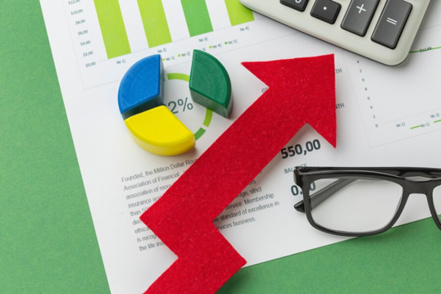En esta unidad, se profundiza en el tema de los modelos macroeconómicos, herramientas que permiten la comprensión de la dinámica de las economías a nivel global y nacional. Estos modelos proporcionan representaciones simplificadas de la realidad económica, que permiten analizar las interacciones entre los principales actores de la economía: los hogares, las empresas y el gobierno. Además, se examinan los efectos de factores externos, como la globalización, en el desempeño económico de los países.

Al finalizar esta unidad, los estudiantes estarán en capacidad de analizar los modelos macroeconómicos y aplicar sus conceptos para interpretar fenómenos económicos reales, demostrando una capacidad analítica que les permitirá entender mejor, cómo las decisiones macroeconómicas afectan la vida cotidiana y las dinámicas globales.

La unidad se organiza en tres subtemas principales:

|  |  |
| --- | --- |
| **ACORDEÓN** | |
| **Primero** | El modelo de flujo circular, en el que se profundiza en las interacciones entre los actores principales de la economía: los hogares, las empresas y el gobierno. Se analiza el flujo de dinero y bienes dentro de la economía, así como la influencia de la globalización en estas relaciones. |
| **Segundo** | El modelo de oferta y demanda agregada, en el cual se aborda cómo se determinan la producción y los precios a nivel macroeconómico. Se examinan los factores que pueden desplazar las curvas de oferta y demanda agregada y se estudian sus aplicaciones. |
| **Tercero** | El modelo de crecimiento económico, se analizan las teorías que explican el crecimiento a largo plazo, tanto desde enfoques exógenos como desde los endógenos. Se estudian los factores que impulsan el crecimiento, como la inversión, el capital humano y la innovación tecnológica, y se analiza el impacto de los ciclos económicos en la estabilidad económica. |

Durante el transcurso de esta unidad, se busca que los estudiantes comprendan las bases teóricas de los modelos macroeconómicos y su aplicación.

|  |  |
| --- | --- |
|  | Para sacar el mayor provecho de esta unidad, se recomienda tener conocimientos previos sobre conceptos básicos de microeconomía, como la **oferta**, la **demanda**, el **mercado** y los **precios**; estar familiarizados con términos como el **Producto Interno Bruto** (PIB), la **inflación** y el **desempleo**, teniendo en cuenta que estos conceptos se utilizarán durante los temas tratados. |

1. **SÍNTESIS UNIDAD**

|  |
| --- |
| **Vincular la síntesis de la Unidad 2** |

1. **Desarrollo contenido**

# 

# 1. Modelo del flujo circular

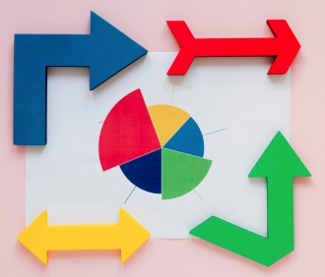El modelo de flujo circular, es una herramienta en la macroeconomía, que permite representar, de manera simplificada, cómo se mueven los bienes, servicios y dinero, dentro de una economía.

Los economistas utilizan modelos para construir teorías que expliquen cómo interactúan los diferentes actores en la economía, como los hogares, las empresas y el gobierno. Estos modelos suponen que las personas actúan de manera racional, tomando decisiones que buscan maximizar su bienestar económico (Zevallos Avilés, 2016). A través de este tipo de representaciones, se pueden identificar los principales factores que influyen en el comportamiento económico, ayudando a predecir el impacto de diversas variables, sobre el consumo, la inversión, y el ingreso.

|  |  |  |
| --- | --- | --- |
| El flujo circular de la economía, es un ejemplo de cómo, en un modelo económico, se simplifican las relaciones entre estos actores. Este modelo supone que los hogares, las empresas y el gobierno, interactúan en un ciclo continuo de producción, intercambio de bienes, y generación de ingresos. | |  |
|  | Los modelos económicos, como el flujo circular, incluyen variables como la renta disponible, los precios de los bienes, y los tipos de interés, que son fundamentales para entender el comportamiento de los consumidores y las decisiones de inversión de las empresas (Zevallos Avilés, 2016). | |

En este tema, se profundiza en cómo estos actores se relacionan, cómo el flujo de recursos impacta la economía en su conjunto, y cómo factores como los salarios o las expectativas sobre el futuro, pueden influir en el comportamiento económico.

**1.1 Definición del modelo de flujo circular económico**

El modelo de flujo circular, es una representación básica de cómo circulan los bienes, los servicios y el dinero, dentro de una economía. En este modelo, se destacan las interacciones entre los tres actores principales:

|  |  |  |
| --- | --- | --- |
| **TARJETAS** | | |
| **Hogares** | Son los consumidores y proveedores de factores de producción, como el trabajo y el capital. |  |
| **Empresas** | Son las encargadas de producir bienes y servicios, utilizando estos factores que los hogares ponen a su disposición. |  |
| **Gobierno** | Interviene a través de la regulación de los mercados y el gasto público, redistribuyendo parte de los recursos obtenidos, mediante impuestos. |  |

El flujo de dinero y bienes, en este modelo, se mueve en dos direcciones: primero, los hogares ofrecen factores de producción a las empresas, y a cambio reciben ingresos (como salarios, rentas, y beneficios). Con esos ingresos, los hogares compran bienes y servicios de las empresas, lo que genera un flujo de dinero hacia ellas. De esta manera, los flujos de dinero (ingresos) y bienes (productos) se mantienen en constante circulación.

Adicional a estos elementos, el modelo de flujo circular, puede incluir variables económicas que afectan estos flujos.

|  |  |
| --- | --- |
|  | Una **variable** es una magnitud que puede tomar diferentes valores a lo largo del tiempo, y es crucial para entender cómo se comporta una economía. |

Entre las variables más relevantes para el consumo de las familias, se encuentra la **renta disponible (Yd)**, que es el ingreso neto que tienen las familias para consumir o ahorrar. Cuanto mayor es la renta disponible, más posibilidades tienen las familias de aumentar su consumo. Sin embargo, otras variables también influencian el comportamiento económico. Los **precios de los bienes de consumo (PL)** tienen un impacto directo en la demanda de productos; a medida que los precios disminuyen, las familias tienden a consumir más bienes. Los **tipos de interés (r)** y la **riqueza real (RF)** de las familias, es decir, sus activos como propiedades o ahorros, pueden afectar su capacidad y disposición a consumir. Finalmente, las expectativas sobre el **futuro de las rentas**, también juegan un papel importante. Si las familias esperan que sus ingresos disminuyan, es probable que ajusten y reduzcan su consumo.

Como señala Zevallos Avilés (2016), entender estas variables es importante para comprender las dinámicas del consumo y la producción dentro de una economía. La interacción entre estas variables permite modelar el comportamiento económico de manera más precisa y predecir cómo podrían comportarse los mercados frente a cambios en factores como la renta, los precios o las tasas de interés.

**Figura 1**

*Modelo flujo circular*

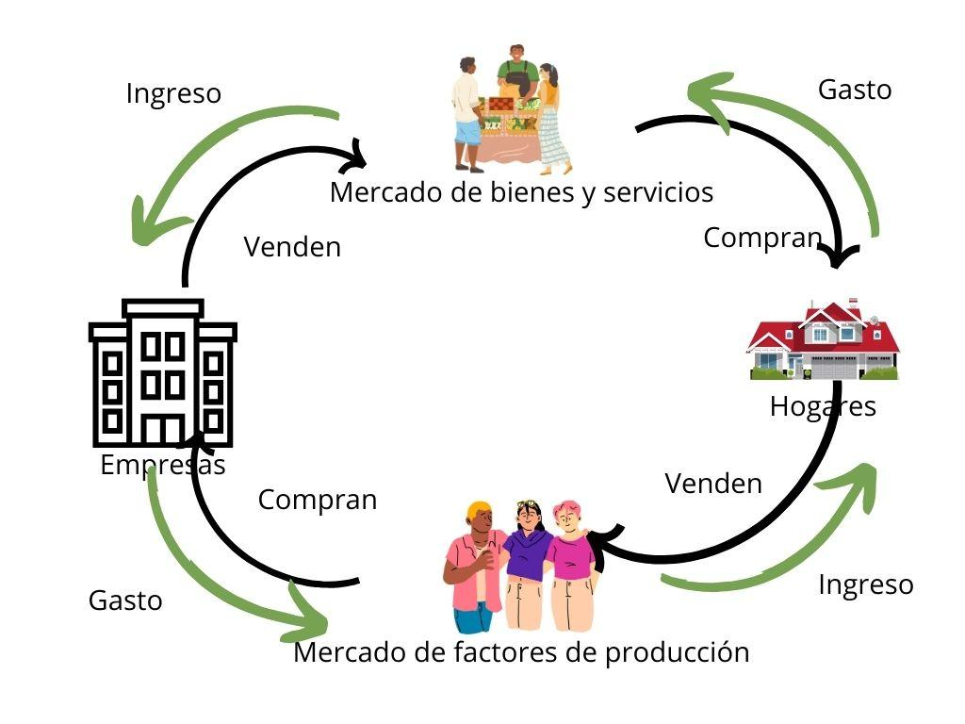

## 1.2 Actores principales

En el modelo de flujo circular, los actores principales que participan en la economía, son los hogares, las empresas y el gobierno. Cada uno de estos actores tiene un papel en el funcionamiento del sistema económico, y sus interacciones generan el flujo continuo de bienes, servicios y dinero, lo que mantiene a la economía en movimiento.

Para comprender mejor cómo operan, es necesario considerar no solo los roles que desempeñan, sino también las variables económicas que influyen en sus decisiones y comportamientos. Estas variables, como la renta, los precios, los tipos de interés y las expectativas, son determinantes en el modelo y afectan a todos los actores económicos, como se presenta a continuación:

|  |  |
| --- | --- |
| **ACORDEÓN** | |
| **Hogares** | Los hogares son los consumidores y proveedores de los factores de producción. A través del modelo de flujo circular, los hogares venden su trabajo y otros recursos, a las empresas, a cambio de ingresos (como salarios, rentas y beneficios).  Este ingreso, conocido como renta disponible (Yd), es una variable dentro del comportamiento del consumo. Cuanto mayor es la renta disponible de los hogares, más capacidad tienen para consumir bienes y servicios.  Sin embargo, el consumo no depende únicamente del nivel de ingresos. También influye el precio de los bienes (PL) que compran, dado que los hogares tienden a comprar más cuando los precios son bajos y menos cuando son altos. Además, factores como los tipos de interés (r) y las expectativas, también intervienen. Si las familias anticipan una disminución en sus ingresos futuros, sus expectativas (xyd) pueden llevarlas a reducir su consumo en el presente, aun si sus ingresos actuales son altos. Este comportamiento refleja cómo las variables interrelacionadas, afectan las decisiones de los hogares sobre su consumo (Zevallos, 2016). |
| **Empresas** | Las empresas son los productores de bienes y servicios que los hogares consumen. En el modelo de flujo circular, las empresas contratan factores de producción (trabajo, tierra, capital) a los hogares, para producir esos bienes y servicios. Las empresas, a cambio, pagan a los hogares salarios, rentas y beneficios. Además, las empresas pueden invertir en nuevas tecnologías y expandir su producción, lo cual tiene un impacto en la economía en general. El comportamiento de las empresas también depende de variables, como los tipos de interés (r) que afectan su costo de financiamiento, y las expectativas de demanda futura de productos, que pueden influir en sus decisiones de inversión. Si las empresas anticipan una disminución de la demanda, es posible que ajusten su producción o detengan nuevas inversiones. |
| **Gobierno** | El gobierno es un actor que influye significativamente en el flujo circular de la economía. Su papel incluye la recaudación de impuestos, la distribución de recursos y la implementación de políticas económicas.  El gobierno actúa como un intermediario entre los hogares y las empresas, recaudando impuestos a las empresas y los hogares, para financiar el gasto público, que incluye la infraestructura, la educación, la salud y las transferencias sociales. Además, las políticas gubernamentales pueden afectar directamente la renta disponible de los hogares (a través de cambios en impuestos y subsidios), o influir en la inversión de las empresas (a través de incentivos fiscales o regulaciones). Las expectativas del gobierno sobre la evolución económica también intervienen. Si el gobierno espera una desaceleración económica, puede implementar políticas fiscales y monetarias expansivas, para estimular la economía. |

**La influencia de las variables en los actores principales**

La interacción entre estos actores, no solo está determinada por las relaciones directas, sino también por las variables económicas que influyen en su comportamiento. Como se mencionó, la renta disponible (Yd) determina el consumo de los hogares. Los precios de los bienes y los tipos de interés (r) a su vez, son determinantes, puesto que afectan, tanto la decisión de compra de los hogares como la capacidad de las empresas para invertir en producción. Asimismo, las expectativas de los hogares y las empresas sobre el futuro, influyen en sus decisiones. Si las familias temen una caída en sus ingresos, podrían reducir su consumo, mientras que las empresas podrían frenar su inversión, ante expectativas negativas del mercado.

|  |  |
| --- | --- |
|  | Como lo señala Zevallos Avilés (2016), las variables interrelacionadas, como la **renta disponible**, los **precios** y las **expectativas**, son básicas para comprender las dinámicas de consumo e inversión, dentro de la economía. |

## 1.3 Factores adicionales: la globalización y otras variables influyentes

Para estudiar esta temática, lo invitamos a ver el siguiente video:

|  |
| --- |
| **Vincular el video de la Unidad 2** |

Otras variables influyentes en el modelo macroeconómico, son los tipos de interés (r), los precios de los bienes (PL) y expectativas del mercado, lo mismo que la política fiscal y monetaria de cada gobierno.

|  |  |
| --- | --- |
|  | * Los **tipos de interés** afectan la capacidad de las empresas para obtener financiación y, por lo tanto, su nivel de inversión y expansión. * Los **precios de los bienes** y las **expectativas económicas** de los actores, tanto de personas como empresas, si los consumidores esperan que sus ingresos disminuyan en el futuro, pueden reducir su consumo en el presente, lo que afectaría la demanda agregada. Igualmente, las empresas podrían frenar sus planes de expansión si consideran que la demanda futura será más baja. |
|  | * La **política fiscal y monetaria** implementada por el gobierno, pues las decisiones del gobierno en cuanto al gasto público, impuestos y tasas de interés tienen un impacto directo en el flujo de dinero en la economía. * **Por ejemplo:** una política fiscal expansiva, que involucra aumentar el gasto público o reducir impuestos, puede estimular la demanda agregada y aumentar la producción económica, lo que a su vez afecta a los hogares y las empresas. |

Es importante comprender que todos estos factores están estrechamente relacionados. En un modelo económico simplificado, como el flujo circular, estas variables ayudan a explicar cómo las interacciones entre los hogares, las empresas y el gobierno pueden cambiar en función de los factores externos y las decisiones internas.

La interdependencia entre estos factores, resalta la complejidad de la economía moderna y subraya la necesidad de tener en cuenta, tanto las variables internas como externas, para comprender el comportamiento de los actores económicos.

## 1.4 Cálculo del PIB

El Producto Interno Bruto (PIB), es un indicador utilizado para medir el rendimiento de una economía. Este indicador refleja el valor total de todos los bienes y servicios finales, producidos en un país, durante un período determinado, generalmente un año o un trimestre.

|  |  |
| --- | --- |
|  | El **cálculo del PIB** permite entender la dinámica económica de un país, debido a que proporciona información sobre el nivel de actividad económica, la producción y la evolución del bienestar económico. |

Existen tres enfoques principales para calcular el PIB:

|  |  |  |
| --- | --- | --- |
| **TARJETAS** | | |
| **1** | Enfoque de la producción. |  |
| **2** | Enfoque del ingreso. |  |
| **3** | Enfoque del gasto. |  |

Todos ellos deben llevar al mismo resultado, porque el valor de la producción es igual al ingreso generado por esa producción y al gasto realizado en la compra de los bienes y servicios producidos. Ampliemos la información sobre cada uno de ellos.

**Enfoque del gasto**

El enfoque del gasto es uno de los métodos más comunes para calcular el PIB. Este método se basa en sumar todos los gastos realizados en la compra de bienes y servicios finales dentro de una economía. Se considera que el gasto en la economía proviene de cuatro principales sectores:

|  |  |  |
| --- | --- | --- |
| **PESTAÑAS** | | |
| **Consumo (C)** | Es el gasto de los hogares en bienes y servicios, como alimentos, ropa, educación, salud, etc. El consumo privado representa la mayor parte del PIB, en la mayoría de las economías. |  |
| **Inversión (I)** | Incluye la inversión empresarial en bienes de capital, como maquinaria, instalaciones y nuevos proyectos de construcción. También incluye la inversión en inventarios por parte de las empresas y la inversión en vivienda, por parte de los hogares. |  |
| **Gasto público (G)** | Es el gasto realizado por el gobierno en bienes y servicios públicos. Esto incluye desde salarios de funcionarios públicos, hasta gastos en infraestructura, educación y salud. |  |
| **Exportaciones netas (X – M)** | Las exportaciones representan los bienes y servicios vendidos al exterior, mientras que las importaciones son los bienes y servicios comprados a otros países. La diferencia entre exportaciones e importaciones, conocida como el saldo comercial, se suma al PIB.  La fórmula para calcular el PIB mediante el enfoque del gasto es:  PIB = C(Consumo) + I(Ingreso) + G(Gasto público) + (X−M) exportaciones netas.  **PIB = C + I + G + (X−M)** |  |

**Enfoque de la producción (o valor agregado)**

El enfoque de la producción, también conocido como valor agregado, se basa en calcular el valor agregado en cada etapa de la producción de bienes y servicios, dentro de una economía.

Este planteamiento, se enfoca en la suma de los valores de producción en todos los sectores productivos de la economía, como la agricultura, la industria y los servicios.

|  |  |
| --- | --- |
|  | El **valor agregado** es el valor de la producción de bienes y servicios en cada sector, descontando el valor de los insumos utilizados en la producción. Por ejemplo, si una empresa produce una mesa, el valor agregado será la diferencia entre el valor de la mesa y el costo de los materiales utilizados para fabricarla. |

Este enfoque permite evitar la doble contabilización, porque solo se cuentan los bienes y servicios finales.

**Enfoque del ingreso**

El enfoque del ingreso se basa en calcular el PIB, sumando todos los ingresos generados por los factores de producción en la economía, como salarios, rentas, intereses y beneficios. Los principales componentes de este enfoque incluyen:

|  |  |  |
| --- | --- | --- |
| **TARJETAS** | | |
| **Salarios (W)** | Son los ingresos obtenidos por el trabajo, incluyendo sueldos y salarios de los empleados. |  |
| **Rentas I** | Son los ingresos obtenidos por la propiedad de recursos productivos, como la tierra o el capital. |  |
| **Intereses (I)** | Representan los ingresos obtenidos por los propietarios de capital. |  |
| **Beneficios (B)** | Son los ingresos obtenidos por las empresas después de pagar los costos de producción.  **PIB = W+R+I+B** |  |

**PIB = W+R+I+B**

**Figura 2**

*Métodos medición PIB*

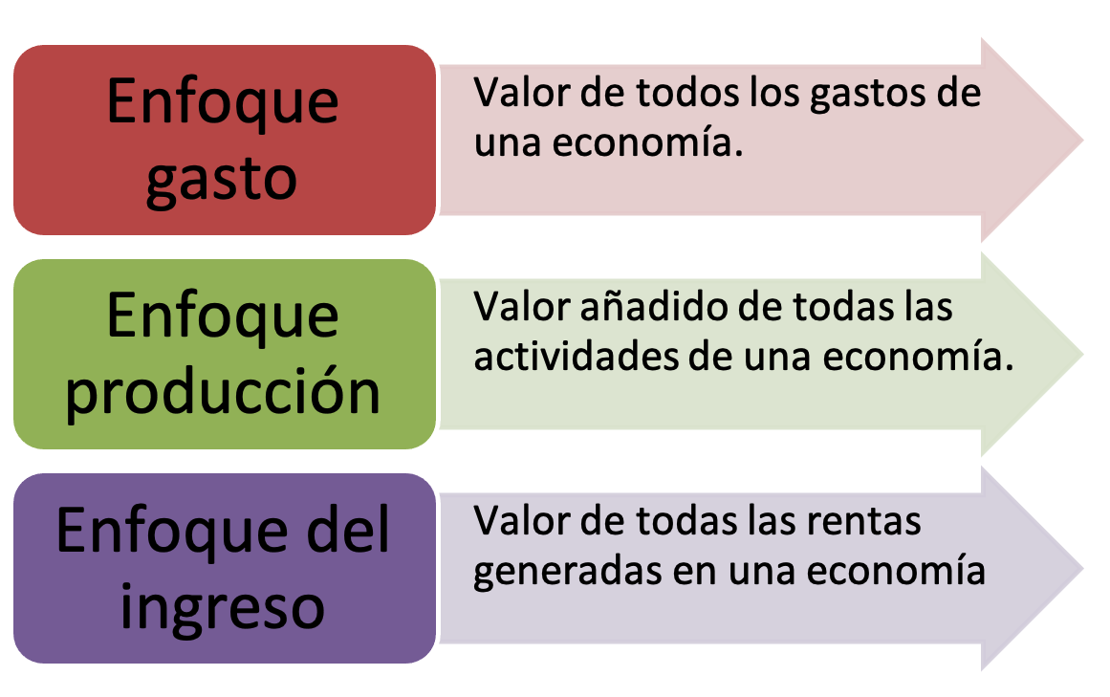

**Limitaciones del PIB**

Aunque el PIB es un indicador puntual de la actividad económica, tiene varias limitaciones. Entre ellas se destacan:

|  |  |
| --- | --- |
| **ACORDEÓN** | |
| **No mide el bienestar** | El PIB no captura aspectos como la distribución del ingreso, el bienestar de la población o la calidad de vida. Un aumento en el PIB no necesariamente implica una mejora en las condiciones de vida de todos los ciudadanos. |
| **Actividades informales** | Muchas actividades económicas que no se registran formalmente (como la economía informal), no son reflejadas en el cálculo del PIB. |
| **Externalidades** | El PIB no tiene en cuenta los efectos negativos de la producción, como la contaminación o el agotamiento de recursos naturales. |
| **PNB y PIB** | El Producto Interno Bruto y Producto Nacional Bruto, son dos indicadores utilizados para medir el valor de la producción de un país. Sin embargo, la elección entre uno u otro, depende de los criterios específicos de cada nación. |
| **Ejemplo PNB y PIB** | **Ejemplo:** los países que tienen una significativa cantidad de factores de producción, como el trabajo y el capital, que se trasladan al extranjero para su explotación, suelen preferir utilizar el **PNB** como medida de su actividad económica. Por el contrario, los países que reciben un volumen importante de factores de producción de propiedad extranjera tienden a optar por el **PIB**, para medir el valor de su producción nacional (Zevallos Avilés, 2016). |

# 2. Modelo de oferta y demanda agregada

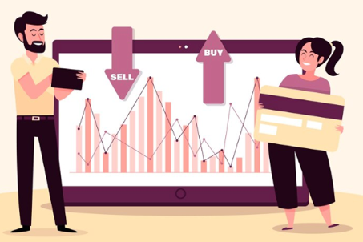El modelo de oferta y demanda agregada es una herramienta de aplicación en la macroeconomía, utilizada para analizar las fluctuaciones de la economía a corto plazo, tales como la producción y los precios. Este modelo permite comprender las fases recesivas y expansivas que atraviesa una economía dentro de su tendencia de crecimiento a largo plazo. Asimismo, facilita el análisis de los efectos de las políticas macroeconómicas, como las políticas monetaria y fiscal. En este modelo se integran las perspectivas de las teorías clásica y keynesiana para evaluar la efectividad de estas políticas, a través de supuestos sobre la flexibilidad de los precios y los salarios. La interpretación del modelo y las conclusiones varían según los supuestos utilizados, lo que influye directamente en el tipo de políticas económicas que se consideran eficaces en diferentes contextos.

## 2.1 Definición del concepto: oferta y demanda agregada

|  |  |
| --- | --- |
|  | Oferta agregada (OA), se refiere a la cantidad total de bienes y servicios que las empresas están dispuestas y son capaces de producir en una economía a diferentes niveles de precios, en un período determinado. Esta curva generalmente tiene una pendiente positiva, lo que implica que, cuando los precios suben, las empresas tienden a producir más, ya que obtienen mayores ingresos y pueden cubrir los costos de producción más altos. |

**Figura 3**

*Oferta agregada*

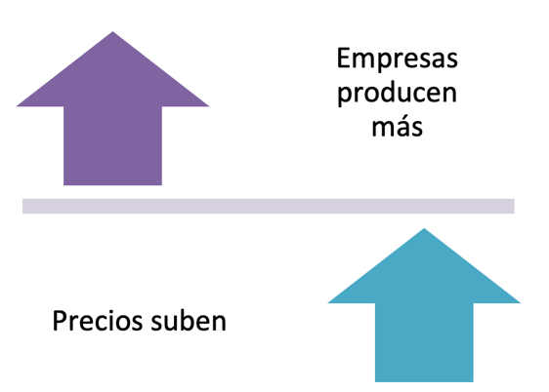

Por otro lado, la demanda agregada (DA), es la cantidad total de bienes y servicios que los hogares, las empresas, el gobierno y el sector exterior, desean comprar a diferentes niveles de precios.

La curva de demanda agregada tiene una pendiente negativa, lo que refleja que, a medida que los precios bajan, la cantidad demandada de bienes y servicios aumenta. Esta relación inversa entre el precio y la cantidad demandada se explica por diversos factores, como el efecto riqueza y el efecto tipo de interés (Sánchez Campillo, 2015).

**Figura 4**

*Demanda agregada*

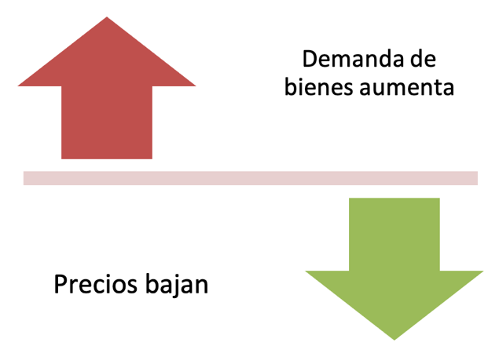

## 2.2 Funcionamiento del modelo

En este modelo, el equilibrio se alcanza cuando la oferta agregada es igual a la demanda agregada, es decir, cuando la cantidad de bienes y servicios que las empresas están dispuestas a producir, coincide con la cantidad que los consumidores y el resto de los actores económicos desean comprar. Este punto de equilibrio determina el nivel de producción y los precios, en una economía.

**Figura 5**

*Equilibrio en la oferta y la demanda agregada*

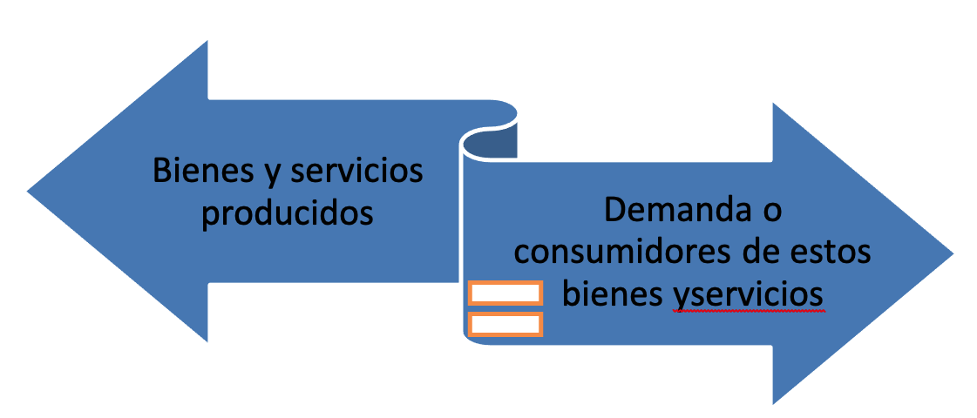

El funcionamiento del modelo varía, según los supuestos utilizados, como se presenta a continuación:

|  |  |  |
| --- | --- | --- |
| **PESTAÑAS** | | |
| **Modelo clásico** | En el modelo clásico, se supone que los mercados de bienes, servicios y factores productivos, son perfectamente competitivos y que los precios y salarios son completamente flexibles. Esto implica que la economía siempre se encuentra en un estado de pleno empleo, dado que cualquier desajuste en el mercado laboral o de bienes, es rápidamente corregido por los ajustes de precios y salarios. En este contexto, un aumento en la oferta monetaria, por ejemplo, no tendría efectos a largo plazo sobre la producción, puesto que el nivel de producción está determinado por los factores de producción disponibles (trabajo y capital), no por la cantidad de dinero en circulación; en contraste. |  |
| **Modelo keynesiano** | En el modelo keynesiano asume que los precios y salarios son rígidos a corto plazo, lo que puede dar lugar a situaciones de desempleo involuntario y producción inferior a su potencial. Bajo estos supuestos, las políticas monetarias y fiscales, pueden ser efectivas para estimular la economía, aumentando la demanda agregada y reduciendo el desempleo. En el modelo keynesiano, las fluctuaciones económicas son vistas como un resultado de insuficiencia en la demanda agregada, lo que puede ser corregido, mediante la intervención del gobierno o de la autoridad monetaria (Sánchez Campillo, 2015). |  |

**Figura 6**

*Comparativo de modelo clásico y keynesiano*

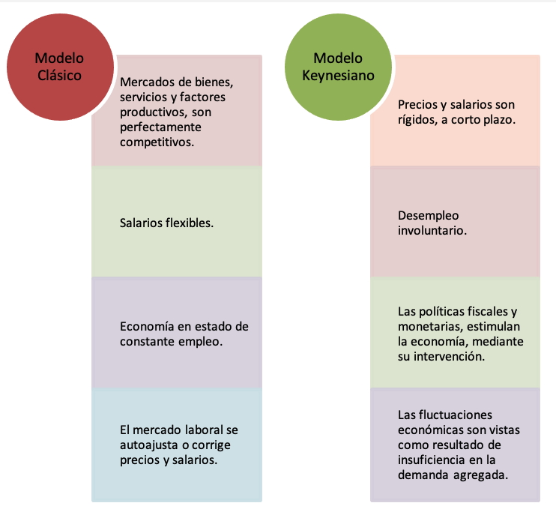

## 2.3 Factores que desplazan la curva de oferta y demanda agregada

El modelo de oferta y demanda agregada es clave para comprender cómo interactúan los factores económicos que determinan la producción y los precios. Este análisis permite evaluar el impacto de las políticas públicas y los cambios en el comportamiento de los agentes económicos.

|  |  |
| --- | --- |
| documento icono | **Factores que desplazan la curva de oferta y demanda agregada**  En el análisis macroeconómico, el modelo de oferta y demanda agregada se presenta como una herramienta esencial para comprender las dinámicas de producción, precios y políticas económicas en una economía. Este modelo no solo facilita el entendimiento del equilibrio entre oferta y demanda, sino que también permite explorar cómo diversos factores, internos y externos, influyen en la actividad económica, impactando variables clave como la inflación, el empleo y el crecimiento. Este recurso teórico se convierte en un marco valioso para analizar las respuestas de los mercados frente a cambios en las políticas fiscales y monetarias, así como para prever las fluctuaciones económicas. En el PDF **Factores que desplazan la curva de oferta y demanda agregada**, se profundizará en los factores que desplazan estas curvas, destacando su impacto en la economía y su relevancia en el diseño de políticas públicas. |

# 3. Modelo de crecimiento económico

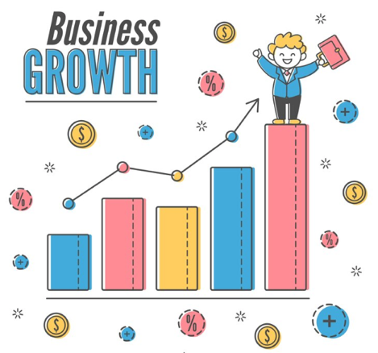El crecimiento económico es necesario para el desarrollo de cualquier país, puesto que permite mejorar el bienestar social, reducir la pobreza, y fortalecer las instituciones democráticas. La ausencia de crecimiento económico puede generar desigualdad, desempleo y estancamiento, mientras que su existencia permite un avance en la calidad de vida de los ciudadanos. Comprender las razones detrás del crecimiento económico, es clave para formular políticas que fomenten su sostenibilidad. A través de diversos modelos económicos, los economistas han intentado explicar qué factores impulsan el crecimiento y cómo las economías pueden mantenerlo a lo largo del tiempo. Estos modelos, aunque simplificados, ofrecen herramientas para entender las relaciones claves entre variables económicas, como el capital, el trabajo, y la tecnología.

## 3.1 Definición del modelo de crecimiento económico

El modelo de crecimiento económico se refiere a las teorías y representaciones matemáticas que buscan explicar cómo y por qué, las economías crecen a lo largo del tiempo. Estos modelos analizan la relación entre los principales factores de producción (trabajo, capital y tecnología) y su influencia en la producción total de bienes y servicios de un país. En términos generales, el objetivo es comprender cómo se acumulan estos factores, cómo se distribuyen y cómo se pueden mejorar para fomentar el crecimiento sostenido.

|  |  |
| --- | --- |
|  | Uno de los enfoques más influyentes, es el modelo neoclásico de crecimiento, desarrollado por Robert Solow y Trevor Swan. Este modelo postula que el crecimiento económico depende, principalmente, de tres factores:  El trabajo **(L)** El capital **(K)** La tecnología **(A)** |
| Según este enfoque, los aumentos en la acumulación de capital y trabajo, combinados con mejoras tecnológicas, conducen a un aumento en la producción total de una economía. Sin embargo, a medida que estos factores se incrementan, los rendimientos marginales tienden a disminuir, lo que implica que la acumulación de más factores no necesariamente resultará en un crecimiento infinito. |

A lo largo de los años, los modelos de crecimiento se han dividido en modelos exógenos y modelos endógenos, los cuales abordan de manera diferente la cuestión de la causa del crecimiento

## 3.2 Tipos de crecimiento económico

Los tipos de crecimiento económico son:

|  |  |
| --- | --- |
| **ACORDEÓN** | |
| **Modelos exógenos** | Estos modelos, como el de Solow, postulan que el crecimiento es impulsado por factores externos a la economía, como el progreso tecnológico, que se considera una variable exógena. En este tipo de modelos, el crecimiento económico depende en gran medida, de factores fuera del control directo de las políticas económicas. |
| **Modelos endógenos** | Los modelos endógenos, como el modelo de Romero y Lucas, sugieren que el crecimiento puede ser impulsado por factores internos de la economía, tales como el capital humano, la innovación, y las inversiones en tecnología. En este enfoque, las decisiones de política económica y las inversiones internas, tienen un impacto directo sobre la tasa de crecimiento, lo que implica que el crecimiento puede ser autoalimentado y sostenido por las características de la economía misma. |

Los modelos exógenos y modelos endógenos, también permiten comprender cómo se da el crecimiento a lo largo del tiempo. Mientras que los modelos exógenos atribuyen el crecimiento a factores externos (como el progreso tecnológico), los modelos endógenos sugieren que la economía puede generar su propio crecimiento, a través de la innovación, el desarrollo del capital humano, y las políticas económicas internas.

## 3.3 Factores que impulsan el crecimiento económico

El crecimiento económico está impulsado por diversos factores que actúan de manera conjunta, para mejorar la capacidad productiva de una economía. Entre los principales factores que impulsan el crecimiento económico, se incluyen:

|  |
| --- |
| **Vincular la infografía de la Unidad 2** |

**3.4 Ciclos económicos**

El crecimiento económico no es un proceso constante, sino que experimenta fluctuaciones a corto y largo plazo, conocidas como ciclos económicos. Estos ciclos incluyen:

|  |  |  |
| --- | --- | --- |
| **PESTAÑAS** | | |
| **Ciclos a corto plazo** | Los ciclos económicos a corto plazo, se caracterizan por fluctuaciones periódicas en la producción, el empleo y los precios. Estos ciclos incluyen períodos de expansión, donde la economía crece a un ritmo acelerado, y períodos de recesión, cuando la economía se contrae. Los ciclos económicos a corto plazo, suelen ser influenciados por factores como cambios en la demanda agregada, políticas monetarias y fiscales, y choques externos. |  |
| **Ciclos a largo plazo** | A largo plazo, el crecimiento económico tiende a ser más estable y está influido por factores estructurales, como la educación, la infraestructura, y las políticas económicas. La mejora de la calidad del capital humano, la construcción de infraestructura moderna, y el fortalecimiento de las instituciones, son factores que, a largo plazo, sostienen el crecimiento económico y permiten que una economía se recupere de las fluctuaciones a corto plazo. El progreso tecnológico y las reformas estructurales, representan importancia en el crecimiento sostenido a largo plazo. |  |

**Fases del ciclo económico**

Los ciclos económicos suelen estructurarse en cuatro fases principales, aunque la duración de cada una es variable y difícil de predecir. Generalmente, estas fases son las siguientes:

|  |  |
| --- | --- |
| **ACORDEÓN** | |
| **Expansión o recuperación** | En esta fase, la economía se encuentra en su período ascendente. La actividad económica aumenta, los indicadores de crecimiento como el producto interno bruto (PIB), el consumo, y la inversión, muestran signos positivos. La recuperación de la crisis anterior comienza a consolidarse, y los recursos disponibles en la economía, empiezan a incrementarse. |
| **Auge** | El auge es el punto más alto del ciclo económico, donde la economía alcanza su máximo nivel de actividad. En esta fase, la utilización de los factores de producción es casi plena, lo que se traduce en una tasa de empleo elevada. Sin embargo, este crecimiento sostenido puede llevar a una sobrecalentamiento de la economía, dado que la sobreproducción de bienes y servicios, puede saturar el mercado, comenzando a generar presiones inflacionarias (Sánchez Campillo, 2015). |
| **Recesión o contracción** | La recesión es la fase descendente del ciclo, en la que la actividad económica empieza a disminuir. Esto se refleja en la caída de la producción, el consumo y el empleo. Las recesiones pueden variar en intensidad y duración, y se asocian comúnmente con periodos de crisis económica (Sánchez Campillo, 2015). Este momento es crucial, dado que la caída de la demanda y la inversión, puede llevar a una desaceleración prolongada. |
| **Depresión** | En esta fase, la economía se encuentra en su punto más bajo. La actividad económica está en su mínimo, el desempleo alcanza niveles elevados, y la demanda agregada se reduce significativamente. Los precios suelen estabilizarse o disminuir debido a la caída de la demanda. Las depresiones son periodos de largo alcance que pueden generar graves consecuencias sociales y económicas para una nación (Sánchez Campillo, 2015). |

Es así como el crecimiento económico enfrenta desafíos como la sostenibilidad ambiental, la desigualdad y la inestabilidad económica. A medida que las economías crecen, la explotación de los recursos naturales y el cambio climático, ponen en riesgo su continuidad. Sin embargo, también surgen oportunidades al adoptar modelos de crecimiento más sostenibles, como la economía verde y circular, y al aprovechar innovaciones tecnológicas como la energía renovable y la digitalización.

|  |  |
| --- | --- |
|  | La creación de políticas inclusivas y equitativas, junto con instituciones fuertes y estabilidad política, puede garantizar un crecimiento duradero. El reto está en redefinir el crecimiento económico para que sea no solo más eficiente, sino también más inclusivo y ambientalmente responsable, asegurando un futuro sostenible para las generaciones venideras. |

1. **GLOSARIO DE LA UNIDAD**

|  |  |
| --- | --- |
| **Relacione las definiciones de los términos claves, requeridas para comprender adecuadamente los contenidos de esta unidad. Presentarlo en orden alfabético. Mínimo 10 Máximo 20 palabras.** | |
| **PALABRA, TÉRMINO O ABREVIATURA** | **SIGNIFICADO** |
| **Ahorro** | Parte del ingreso que no se destina al consumo. En macroeconomía, el ahorro es un factor necesario para el crecimiento económico, dado que permite financiar la inversión en capital físico y humano. |
| **Ciclos económicos** | Son fluctuaciones recurrentes de la actividad económica a lo largo del tiempo, que se dividen en fases de expansión y recesión. Los ciclos pueden ser de corta, media o larga duración. |
| **Demanda Agregada (DA)** | Es la suma total de la demanda de bienes y servicios en una economía a diferentes niveles de precios en un período determinado. La curva de demanda agregada tiene pendiente negativa, lo que refleja una relación inversa entre el precio y la cantidad demandada. |
| **Economía cerrada** | Una economía que no interactúa con otras economías en términos de comercio internacional o movimientos de capital. Solo se produce y consume dentro de sus fronteras. |
| **Economía de mercado** | Sistema económico donde las decisiones de producción y consumo, son dirigidas por el mercado, es decir, por la oferta y la demanda, sin intervención directa del gobierno. |
| **Oferta Agregada (OA)** | Representa la cantidad total de bienes y servicios que las empresas están dispuestas a producir y vender con diferentes niveles de precios, en un período determinado. |
| **Política fiscal** | Conjunto de decisiones que toma el gobierno respecto al gasto público y la recaudación de impuestos. La política fiscal tiene un impacto directo en la demanda agregada y en la actividad económica. |
| **Política monetaria** | Conjunto de medidas adoptadas por el banco central de un país, para controlar la cantidad de dinero en circulación y las tasas de interés, con el fin de regular la inflación, el empleo y el crecimiento económico. |
| **Producto Bruto Interno (PIB)** | Medición del valor total de los bienes y servicios producidos en una economía durante un periodo específico. El PIB puede medirse a través del enfoque del gasto, la renta o la producción. |
| **Producto Nacional Bruto (PNB)** | Mide el valor total de la producción de bienes y servicios realizada por los residentes de un país, tanto dentro como fuera de sus fronteras. Se diferencia del PIB en que incluye la producción de los residentes nacionales en el extranjero y excluye la de los extranjeros en el país. |

1. **Referencias bibliográficas de consulta básica**

|  |  |  |
| --- | --- | --- |
| Incluye libros impresos, digitales, electrónicos, e-book, artículos de revistas impresas, electrónicas, informes, seminarios, congresos, ponencias, presentaciones o diapositivas online, etc. Desde el 2019 en adelante excepto casos excepcionales. Bases de datos (licenciadas por la institución), bases de datos libres, videos bajo licenciamiento creative commons | | **BASES DE DATOS**  Si las referencias bibliográficas son de las bases de datos institucionales menciona únicamente el nombre de la base de datos donde se encuentra el recurso. |
| ST1 | Zevallos Avilés, G. (2016). *Macroeconomía fundamental I*. Ediciones Pirámide. <https://elibro.net/es/lc/tecnologicadeloriente/titulos/49174> | [https://elibro.net](https://elibro.net/es/lc/tecnologicadeloriente/titulos/49174) |
| Tavera Camacho, I. (2020). *Panorámica de la macroeconomía*. Grupo Editorial Éxodo. <https://elibro.net/es/lc/tecnologicadeloriente/titulos/130333> | [https://elibro.net](https://elibro.net/es/lc/tecnologicadeloriente/titulos/49174) |
| Sánchez Campillo, J. (2015). *Macroeconomía: cuestiones y ejercicios.* Difusora Larousse - Ediciones Pirámide. <https://elibro.net/es/ereader/tecnologicadeloriente/49019?page=300>. |  |
| Eggers, F. G. (2016). *Elementos de micro y macroeconomía*. Editorial Maipue. [https://elibro.net/es/lc/tecnologicadeloriente/titulos/77331Sánchez](https://elibro.net/es/lc/tecnologicadeloriente/titulos/77331S%C3%A1nchez) | [https://elibro.net](https://elibro.net/es/lc/tecnologicadeloriente/titulos/49174) |
| ST3 | Torres Chacón, J. (2016). Apuntes de macroeconomía avanzada. *Servicio de Publicaciones y Divulgación Científica de la Universidad de Málaga*. <https://elibro.net/es/lc/tecnologicadeloriente/titulos/60697> | [https://elibro.net](https://elibro.net/es/lc/tecnologicadeloriente/titulos/49174) |
| Sánchez Campillo, J. (2015). *Macroeconomía: cuestiones y ejercicios.* Difusora Larousse - Ediciones Pirámide. <https://elibro.net/es/ereader/tecnologicadeloriente/49019?page=300>. |  |
| Rodríguez Galván, J. Y. (2023). *Macroeconomía: teoría y ejercicios*. Grupo Editorial Éxodo. <https://elibro.net/es/lc/tecnologicadeloriente/titulos/234711> | [https://elibro.net](https://elibro.net/es/lc/tecnologicadeloriente/titulos/49174) |

1. **MATERIAL DE APOYO (SIEMPRE SE DEBE INCLUIR AL MENOS DOS RECURSOS BIBILOGRÀFICOS DE APOYO, DOS BASES DE DATOS Y DOS RECURSOS AUDIOVISUALES. SE DEBE INCORPORAR COMO MÍNIMO 2 RECURSOS DE E-LIBRO)**

|  |  |  |
| --- | --- | --- |
| **RECURSOS BIBLIOGRÁFICOS DE REVISIÓN COMPLEMENTARIA**  Incluye libros impresos, digitales, electrónicos, e-book, artículos de revistas impresas, electrónicas, informes, seminarios, congresos, ponencias, presentaciones o diapositivas online, etc. Desde el 2019 en adelante excepto casos excepcionales. Bases de datos (licenciadas por la institución), bases de datos libres, videos bajo licenciamiento creative commons | | **BASES DE DATOS**  Si las referencias bibliográficas son de las bases de datos institucionales menciona únicamente el nombre de la base de datos donde se encuentra el recurso. |
| ST1 | Nieves Mendoza, Leidy Milena, & Morales Cely, William Alonso. (2022). Una mirada a la brecha entre actitud y comportamiento del consumidor en la economía circular. *Tendencias*, *23*(1), p.p. 372-394. <https://doi.org/10.22267/rtend.222301.194> | [https://doi.org](https://doi.org/10.22267/rtend.222301.194) |
| ST2 | Orjuela Artunduaga, H. M. (2014). *Una metodología de enseñanza de la teoría económica, aplicada al Modelo Macroeconómico de Oferta y Demanda Agregada*. <https://core.ac.uk/download/pdf/235852065.pdf> | [https://core.ac.uk/](https://core.ac.uk/download/pdf/235852065.pdf) |
| ST3 | Álvarez Herranz, A., E Barraza, J. S. & Legato, A. M. (2009). Inversión extranjera directa y crecimiento económico en Latinoamérica. *Información tecnológica*, *20*(6), pp. 115-124.  <https://drive.google.com/file/d/175e18OttrO4eCRE8uX3YIlATdLJvbtqu/view?usp=drive_link> |  |
| **RECURSOS AUDIOVISUALES**  Incluye videos, podcast, audiolibros, grabaciones sonoras o musicales, que se encuentran alojados en internet. (Verificar a través del | | |
| ST1 | Sustraction h. (2016). *Flujo circular de la renta* (video). YouTube.  <https://youtu.be/Rx3BNWEVBbw?si=z9RyywXVe8ju1b9U> | |
| ST2 | SoloPapelyBoli. (2023). *2.1* *Cálculo del PIB* (video). YouTube. <https://youtu.be/yblqORM7BGc?si=zDfccDci3cl-Fs28> | |
| **PÁGINAS WEB DE REVISIÓN BÁSICA**  Incluye blogs, hipertextos, animaciones, etc. | | |
| ST1 | <https://www.banrep.gov.co/es> | |
| ST2 | Fondo monetario internacional. <https://www.imf.org/es/Home> | |
| ST3 | Banco mundial. <https://datos.bancomundial.org/indicador> | |

|  |  |  |
| --- | --- | --- |
| **LABORATORIOS, SIMULADORES, SOFTWARE, APP´S Y HERRAMIENTAS DE IA DE APOYO** | | **LINK DE ACCESO** |
| ST1 | CANVA | <https://www.canva.com/> |
| ST2 | COUSEHERO | <https://www.coursehero.com/> |
| ST3 | PERPLEXITY | <https://www.perplexity.ai/> |